KẾ HOẠCH DẠY TRỰC TUYẾN K6 ( Từ 27/4 đến 2/5)
CHỦ ĐỀ: ĐƯỜNG TRÒN
1/Đường tròn
- Để vẽ đường tròn ta dùng compa
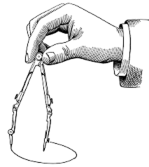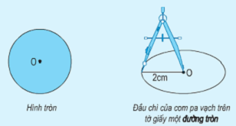

– Đường tròn tâm O, bán kính R là hình gồm các điểm cách O một khoảng bằng R, kí hiệu (O; R)
– M ∈ (O; R) => OM = R
N nằm bên trong (O; R) => ON < R
P nằm bên ngoài (O; R) => OP > R
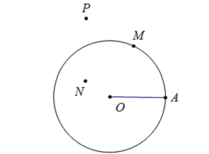
Ví dụ: Vẽ đường tròn (O; 3cm)
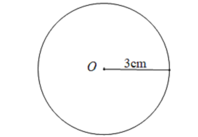

2/Hình tròn



Hình tròn là hình gồm các điểm nằm trên đường tròn và các điểm nằm trong đường tròn đó.
Ví dụ: Cái đĩa, đồng hồ, …
3/Dây cung
– Hai điểm C, D của một đường tròn chia đường tròn thành hai cung. Đoạn thẳng nối hai mút của một cung là dây cung. Dây cung đi qua tâm là đường kính.
Ví dụ: Đoạn thẳng CD là dây cung, đoạn thẳng AB là đường kính
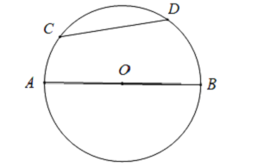

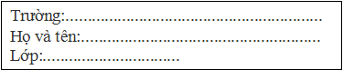

PHIẾU HỌC TẬP
Bài 1: Vẽ đường tròn tâm O, bán kính 4cm

Bài 2: Vẽ (A; 3cm) và (A; 4cm). Lưu ý hai đường tròn này có chung tâm A

Bài 3: Vẽ đoạn thẳng CD = 7cm, vẽ (C; 3cm), vẽ (D; 4cm)

ĐỀ KIỂM TRA ĐÁNH GIÁ
Bài 1(2đ): Vẽ đường tròn tâm I, bán kính 5cm
Bài 2(4đ): Vẽ (K; 4cm) và (K; 5cm).
Bài 3(4đ): Vẽ đoạn thẳng MN = 8cm, vẽ (M; 6cm), vẽ (N; 4cm). Hai đường tròn này cắt nhau tại A và B

